

Modul 12
Disusun Oleh :
Dedik Romahadi, ST., M.Sc
Sub-CPMK 6.2 – Mampu melakukan komputasi domain waktu menjadi domain frekuensi secara komputerisasi
Sub - CPMK
Pertemuan ini membahas empat indikator statistik time-domain untuk menilai kondisi mesin dari sinyal getaran mentah, yaitu RMS sebagai ukuran energi, Peak dan Peak-to-Peak untuk shock loading, Crest Factor dan Kurtosis untuk deteksi dini impulsive defect pada bearing, serta klasifikasi severity berbasis standar ISO 10816/20816 (Zona A sampai D) sebagai dasar pengambilan keputusan maintenance.
Abstrak
Program Studi : S1 Teknik Mesin
Fakultas : Teknik
myclass.mercubuana.ac.id
Indikator Getaran Time-Domain: RMS, Crest, Kurtosis & ISO 10816
MODUL PERKULIAHAN
MEKANIK
Kode Mata kuliah W132500020
GETARAN
Disusun Oleh
Dedik Romahadi, ST., M.Sc
www.mercubuana.ac.id
🔗 Modul Interaktif: https://dedik-romahadi.github.io/Mechanical-Engineering-Courses/Getaran-Mekanik/Modul/Modul-12.html. Pada layar masuk, pilih tombol “👁️ Mode Preview (Tanpa Login)” untuk melihat modul lengkap (animasi, kalkulator interaktif, editor kode Python langsung di browser) tanpa perlu akun. Soal pada Mode Preview bersifat tampilan saja; jawaban benar/salah dan poin tidak aktif.
PENDAHULUAN
Sebelum melompat ke analisis spektrum FFT, langkah pertama dalam vibration condition monitoring adalah menghitung statistik time-domain dari sinyal getaran mentah. Beberapa indikator sederhana, yaitu RMS, Peak, Crest Factor, dan Kurtosis, sudah cukup untuk klasifikasi awal kondisi mesin: sehat, perlu perhatian, atau sudah berbahaya. Pertemuan ketiga belas ini membahas keempat indikator tersebut secara mendalam, dilengkapi dengan standar internasional ISO 10816/20816 yang menetapkan empat zona severity (A sampai D) berbasis RMS velocity, dasar dari hampir seluruh vibration meter genggam dan sistem monitoring kondisi industri.
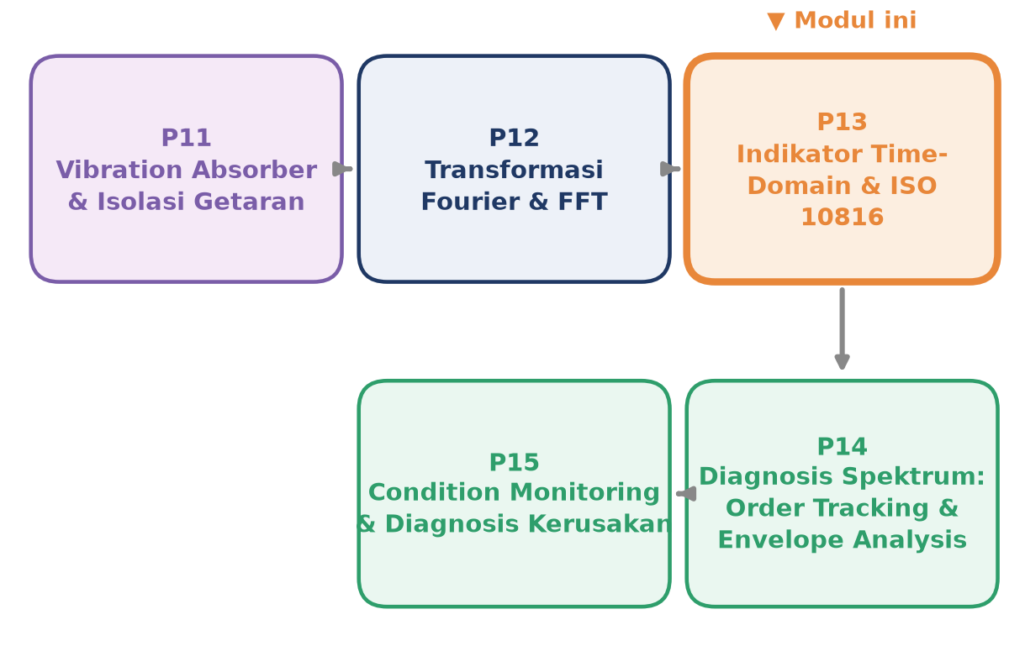
Gambar 1. Posisi Pertemuan 13 (Indikator Time-Domain dan ISO 10816) dalam alur mata kuliah Getaran Mekanik, di antara Transformasi Fourier (P12) dan Diagnosis Spektrum (P14).
Gambar 1 menunjukkan posisi Pertemuan 13 dalam alur mata kuliah. Materi mencakup definisi dan komputasi praktis RMS/Peak/Crest/Kurtosis, karakterisasi distribusi sinyal lengkap (skewness, standar deviasi, histogram), klasifikasi ISO 10816-1 untuk empat kelas mesin, studi kasus industri pompa sentrifugal, implementasi Python dashboard monitoring real-time, dan ditutup dengan tugas terstruktur.
Capaian Pembelajaran (Sub-CPMK)
• Sub-CPMK 6.2: Mampu melakukan komputasi domain waktu menjadi domain frekuensi secara komputerisasi, yaitu menghitung indikator statistik time-domain (RMS, Peak, Crest Factor, Kurtosis) dari sinyal getaran mentah sebagai fondasi sebelum transformasi ke domain frekuensi pada pertemuan berikutnya (CPMK 6).
• Setelah pertemuan ini mahasiswa dapat: menjelaskan makna fisis RMS, Peak, Peak-to-Peak, Crest Factor, dan Kurtosis; menghitung keempat indikator tersebut dari data sensor menggunakan Python; mengklasifikasikan severity getaran mesin berdasarkan standar ISO 10816/20816; serta merancang strategi monitoring berlapis (multi-tier alarm) untuk deteksi dini kerusakan bearing.
RMS, PEAK & PEAK-TO-PEAK: MENGUKUR ENERGI DAN GUNCANGAN GETARAN
RMS (Root Mean Square) adalah ukuran rata-rata energi sinyal yang secara fisik proporsional terhadap daya getaran yang dipancarkan mesin. Untuk sinyal velocity (mm/s), RMS adalah indikator severity utama yang dipakai standar ISO 10816 untuk klasifikasi kondisi mesin karena relatif flat terhadap frekuensi pada rentang operasi mesin tipikal, sehingga satu angka cocok dipakai lintas rpm.
RMS = akar( (1/N) . Sigma x[i]^2 ) , i = 0, 1, ..., N-1
RMS Sinusoidal vs Sinyal Umum: Untuk sinyal sinusoidal murni x(t) = A.sin(omega.t), berlaku RMS = A/akar(2) kira-kira 0,707.A. Konstanta 0,707 ini hanya berlaku untuk sinusoidal murni; untuk sinyal real yang merupakan campuran banyak komponen frekuensi dan noise, RMS harus dihitung langsung dari definisi diskrit di atas, bukan dari pendekatan sinusoidal.
Peak dan Peak-to-Peak: Peak adalah nilai absolut terbesar dalam buffer pengukuran, sedangkan Peak-to-Peak (P-P) adalah selisih antara nilai maksimum dan minimum. Berbeda dari RMS yang stabil dan mencerminkan kondisi steady-state, Peak sangat sensitif terhadap satu kejadian shock singkat sekalipun, sehingga baik untuk deteksi kerusakan akut namun juga rawan false alarm akibat noise sesaat seperti EMI dari power line.
Peak = max( |x[i]| ) Peak-to-Peak = max(x) - min(x)
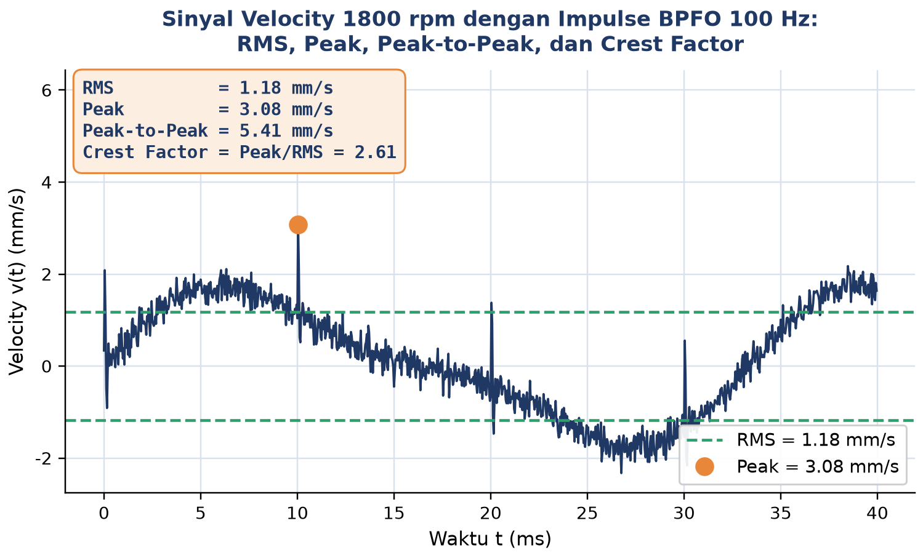
Gambar 2. Sinyal velocity 1800 rpm dengan impulse train BPFO 100 Hz: garis putus-putus menandai pita RMS, titik oranye menandai Peak, dan kotak keterangan merangkum keempat nilai (RMS, Peak, Peak-to-Peak, Crest Factor).
Gambar 2 memperlihatkan sinyal velocity sintetis pada motor 1800 rpm (frekuensi rotasi 30 Hz) yang ditumpangi impulse train pada frekuensi BPFO 100 Hz, meniru sinyal accelerometer pada bearing dengan indikasi awal spalling. RMS tetap relatif stabil karena durasi impulse yang pendek hanya berkontribusi kecil terhadap rata-rata kuadrat, sementara Peak melonjak tajam setiap kali impulse muncul, sifat inilah yang mendasari Crest Factor pada bagian berikutnya.
Contoh Konkret: Konversi Acceleration ke Velocity. Sensor accelerometer mengukur percepatan a(t) dalam satuan g atau m/s^2, sedangkan standar ISO 10816 memakai velocity (mm/s). Untuk mendapatkan velocity, sinyal acceleration harus diintegrasikan satu kali (integrasi kedua kali menghasilkan displacement). Praktik umum: v = scipy.integrate.cumulative_trapezoid(a, dx=1/fs). Integrasi cenderung memperbesar drift frekuensi rendah, sehingga sinyal biasanya perlu di-high-pass filter dulu (cutoff sekitar 1-10 Hz) sebelum diintegrasikan, supaya baseline tidak melenceng jauh dari nol pada akhir buffer.
Sebagai ilustrasi praktis, pompa centrifugal industri tipikal umumnya memiliki RMS velocity 0,5 sampai 2 mm/s pada kondisi excellent (zona A), 2,8 sampai 4,5 mm/s pada kondisi acceptable (zona B), 4,5 sampai 7,1 mm/s pada kondisi unsatisfactory yang memerlukan maintenance (zona C), dan lebih dari 7,1 mm/s pada kondisi unacceptable yang memerlukan shutdown (zona D). Angka pasti bergantung pada kelas mesin (Class I sampai IV), dibahas lebih detail pada bagian ISO 10816 selanjutnya.
CREST FACTOR & KURTOSIS: DETEKSI DINI IMPULSIVE DEFECT
Crest Factor: Crest Factor (CF) adalah rasio Peak terhadap RMS, indikator seberapa spiky suatu sinyal. Sinyal smooth seperti sinusoidal murni memiliki CF sekitar 1,41 (akar 2), sedangkan sinyal dengan impact tajam seperti bearing fault atau gear pitting memiliki CF jauh lebih tinggi. CF sangat sensitif untuk deteksi early-stage defect karena sering naik sebelum RMS bergerak signifikan.
CF = Peak / RMS Sinusoidal murni: CF = akar(2) kira-kira 1,414
Kurtosis: Kurtosis adalah momen statistik orde-4 yang mengukur tail heaviness (kegemukan ekor) distribusi sinyal. Sinyal Gaussian (mesin sehat, dominasi noise acak) memiliki kurtosis raw tepat 3, sedangkan sinyal dengan banyak outlier impulsif seperti impact berulang dari bearing fault memiliki kurtosis raw jauh lebih tinggi, umumnya 5 sampai 50 atau lebih. Karena pangkat empat memperbesar nilai ekstrim secara non-linear, outlier berkontribusi besar terhadap kurtosis namun kontribusinya kecil terhadap RMS, sehingga kurtosis jauh lebih sensitif terhadap kejadian impulsif jarang dibanding RMS.
Kurtosis (raw) = E[(x - mu)^4] / sigma^4 Excess Kurtosis = Kurtosis - 3
Dua Konvensi Kurtosis yang Sering Tertukar: Dua konvensi kurtosis sering dipakai bersamaan dalam praktik: kurtosis raw dengan baseline Gaussian = 3 (dipakai pada penjelasan konseptual), dan excess kurtosis dengan baseline Gaussian = 0 (dipakai pada implementasi kode seperti fungsi scipy.stats.kurtosis dengan parameter default Fisher, maupun fungsi buatan sendiri yang langsung mengurangkan 3 dari hasil momen ke-4). Kedua konvensi ekuivalen, hanya berbeda titik nol; mahasiswa wajib memastikan konvensi mana yang dipakai sebelum membandingkan angka kurtosis antar sumber, karena tertukar konvensi adalah kesalahan interpretasi yang umum terjadi.
Kebutuhan Panjang Buffer untuk Estimasi Kurtosis yang Stabil. Karena kurtosis melibatkan pangkat empat, estimasinya jauh lebih sensitif terhadap jumlah sampel dibanding RMS. Buffer yang terlalu pendek menghasilkan estimasi kurtosis yang goyah dari satu pengukuran ke pengukuran berikutnya meskipun kondisi mesin tidak berubah, sehingga trend yang dihasilkan menjadi bising dan sulit dipercaya untuk pengambilan keputusan maintenance. Aturan praktis yang umum dipakai di lapangan adalah memakai buffer minimal beberapa ribu sampel, idealnya di atas 2048 sampai 4096 sampel, sebelum kurtosis dianggap cukup stabil untuk dibandingkan antar pengukuran. Inilah salah satu alasan mengapa Cell 1 pada Bagian 08 memakai fs = 25600 Hz dengan buffer 1 detik penuh (25600 sampel), jauh lebih panjang dari kebutuhan sekadar menghitung RMS, supaya estimasi Crest Factor dan terutama Kurtosis pada Cell 2 tidak menyesatkan akibat variasi sampling semata.
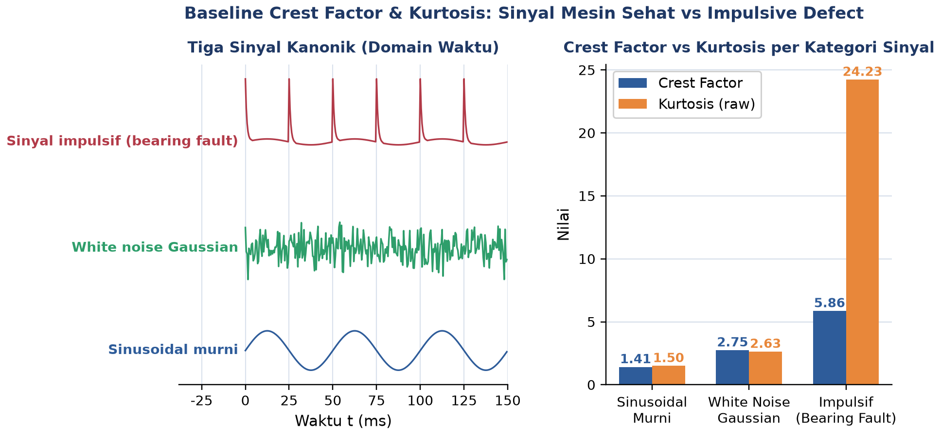
Gambar 3. Baseline Crest Factor dan Kurtosis (raw) untuk tiga sinyal kanonik: sinusoidal murni, white noise Gaussian, dan sinyal impulsif meniru bearing fault.
Gambar 3 membandingkan tiga sinyal kanonik secara langsung. Sinyal sinusoidal murni menghasilkan CF dan kurtosis paling rendah (baseline teoretis CF=1,41, kurtosis=1,5), white noise Gaussian mendekati baseline acak (CF sekitar 3, kurtosis mendekati 3), sedangkan sinyal impulsif dengan spike jarang namun tajam menghasilkan CF dan terutama kurtosis yang melonjak jauh di atas keduanya. Lonjakan kurtosis yang jauh lebih tajam dibanding lonjakan CF pada kategori impulsif inilah yang membuat kurtosis sering disebut indikator paling sensitif untuk deteksi dini bearing fault.
Contoh Konkret: Dampak Satu Outlier Tunggal terhadap Kurtosis. Untuk melihat secara konkret betapa sensitifnya kurtosis terhadap satu outlier tunggal, tinjau dua puluh sampel: sembilan belas sampel pertama adalah noise Gaussian ringan (mirip getaran latar mesin sehat), dan satu sampel terakhir sengaja dibuat jauh lebih besar dari yang lain, meniru satu impact tunggal dari bearing fault. Dari sembilan belas sampel noise saja, RMS sekitar 1,09 dan kurtosis raw sekitar 2,66, mendekati baseline Gaussian pada Gambar 3. Setelah satu outlier ditambahkan sehingga total menjadi dua puluh sampel, RMS naik menjadi sekitar 2,27 (naik kira-kira 2,1 kali), sedangkan kurtosis raw melonjak menjadi sekitar 10,96 (naik kira-kira 4,1 kali), padahal outlier tersebut hanya lima persen dari total jumlah sampel. Rasio kenaikan yang jauh lebih besar pada kurtosis dibanding RMS inilah yang secara numerik menjelaskan mengapa kurtosis mampu memberi peringatan dini jauh sebelum RMS bergerak signifikan pada kasus bearing fault nyata, persis pola yang ditunjukkan pada trend Gambar 6 di bagian Aplikasi Industri.
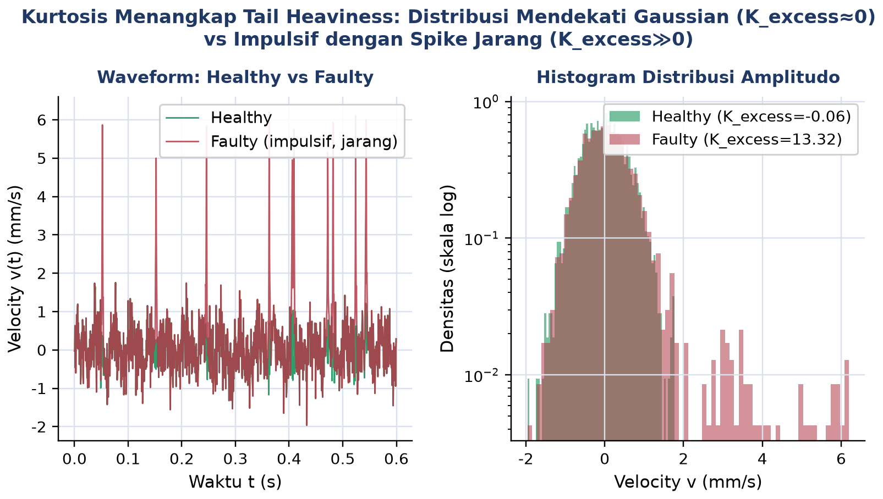
Gambar 4. Histogram distribusi amplitudo (skala log): sinyal mendekati Gaussian (excess kurtosis kira-kira nol) versus sinyal dengan spike jarang beramplitudo besar (excess kurtosis jauh di atas nol, ekor distribusi memanjang).
Gambar 4 menampilkan histogram distribusi amplitudo pada skala logaritmik supaya ekor distribusi yang jarang namun signifikan tetap terlihat jelas. Sinyal healthy menghasilkan histogram berbentuk lonceng khas Gaussian dengan excess kurtosis mendekati nol, sedangkan sinyal faulty menghasilkan bulk distribusi yang serupa namun disertai ekor panjang di kedua sisi akibat spike jarang, persis sifat yang ditangkap secara numerik oleh excess kurtosis yang jauh di atas nol. Bentuk histogram semacam ini adalah salah satu cara visual tercepat bagi analyst berpengalaman untuk mengenali sinyal impulsif tanpa perlu menghitung statistik apa pun.
Empat Momen Statistik Tambahan: Mean, Std Dev, dan Skewness
• Mean (DC Offset): untuk sinyal velocity/acceleration AC, mean idealnya nol; mean tidak nol menunjukkan DC offset sensor akibat kalibrasi yang salah atau komponen gravitasi yang belum dihilangkan. Selalu hilangkan DC sebelum analisis lanjutan: x = x - x.mean().
• Standard Deviation: sigma = akar(variance). Untuk sinyal zero-mean, sigma sama dengan RMS; untuk sinyal dengan DC offset yang belum dihilangkan, sigma lebih kecil dari RMS. Indikator ini mengukur sebaran/dispersi sinyal di sekitar rata-ratanya.
• Skewness: momen orde-3, gamma1 = E[(x-mu)^3] / sigma^3. Sinyal simetris (mesin normal) memiliki gamma1 mendekati nol; sinyal dengan defect terarah satu sisi, misalnya crack pada satu sisi gigi gear, memiliki gamma1 tidak nol. Kurang populer dibanding kurtosis namun tetap punya nilai diagnostik.
Anomaly Detection Berbasis Distribusi: Pendekatan modern untuk anomaly detection berbasis distribusi adalah baseline distribution learning: selama periode running-in ketika mesin dipastikan sehat, catat statistik mean, sigma, skewness, dan kurtosis sebagai baseline. Selama operasi normal berikutnya, pantau statistik secara live; jika keluar dari interval kira-kira plus minus 3 sigma dari baseline, picu alarm. Pendekatan ini adalah fondasi statistical process control (SPC) untuk getaran, dan cocok untuk fleet monitoring banyak mesin sekaligus karena tidak membutuhkan model fisika spesifik per mesin.
Tip Eksplorasi Cepat vs Kebutuhan Produksi. Untuk eksplorasi data awal secara cepat, Python menyediakan fungsi scipy.stats.describe(x) yang langsung mengembalikan satu objek berisi minmax, mean, variance, skewness, dan kurtosis sekaligus dalam satu pemanggilan, sangat praktis ketika seorang engineer baru menerima file data mentah dan perlu profil karakter sinyal secara sekilas sebelum memutuskan analisis lanjutan apa yang dibutuhkan. Untuk kebutuhan produksi yang berjalan kontinu pada banyak channel sensor sekaligus, menghitung tiap statistik secara manual dengan operasi numpy dasar (mean, std, dan operasi pangkat) tetap lebih dianjurkan dibanding memanggil describe() berulang kali, karena overhead pemanggilan fungsi generik tersebut menjadi signifikan pada skala ratusan channel yang harus diproses setiap beberapa detik. Kompleksitas komputasi keempat indikator time-domain ini seluruhnya O(N), sehingga bahkan pada embedded controller dengan sumber daya terbatas, penghitungan real-time untuk banyak channel sekaligus tetap dapat dilakukan tanpa memerlukan FFT (yang berkompleksitas O(N log N)) sama sekali pada tahap monitoring rutin ini.
Membaca Tabel 1 sebagai Satu Kesatuan, Bukan Indikator Terpisah: Kelima indikator pada Tabel 1 sengaja disusun dari yang paling sensitif terhadap severity keseluruhan (RMS) hingga yang paling sensitif terhadap kejadian impulsive tunggal (kurtosis), memberi engineer spektrum lengkap alat diagnostik untuk berbagai tahap perkembangan kerusakan. Pada praktiknya, kelima indikator jarang dipantau secara terpisah: dashboard condition monitoring modern menampilkan kelimanya sekaligus dalam satu trend chart historis, sehingga pola kombinasi kenaikan (misalnya RMS naik bertahap disertai crest factor yang juga mulai naik) dapat dibaca sebagai satu narasi perkembangan kerusakan yang koheren, bukan sekadar lima angka independen yang harus diinterpretasi satu per satu tanpa konteks temporal.
Tabel 1. Ringkasan lima indikator statistik time-domain: formula, nilai baseline sinusoidal, dan interpretasi kenaikannya.
Indikator | Formula | Baseline Sinusoidal Murni | Interpretasi Kenaikan
RMS | akar(mean(x^2)) | 0,707.A (A=amplitudo) | Severity keseluruhan meningkat (unbalance, misalignment)
Peak | max(|x|) | A | Shock/impact sesaat; sensitif tapi rawan false alarm
Peak-to-Peak | max(x) - min(x) | 2.A | Total excursion; umum utk displacement
Crest Factor | Peak / RMS | akar(2) kira-kira 1,41 | >5 = warning impulsive defect awal
Kurtosis (raw) | E[(x-mu)^4]/sigma^4 | 1,5 (raw) | >3 (raw) atau >0 (excess) = tail memanjang, bearing fault

Tabel 1 merangkum kelima indikator sekaligus sebagai referensi cepat. Kombinasi RMS, Crest Factor, dan Kurtosis dianggap paling optimal untuk monitoring bearing karena ketiganya saling melengkapi: RMS menangkap severity keseluruhan, Crest Factor menangkap rasio impulsiveness, dan Kurtosis mengonfirmasi secara statistik. Praktik umum di industri adalah memicu alarm hanya jika minimal dua dari tiga indikator abnormal secara bersamaan, sehingga false alarm akibat noise transient tunggal dapat ditekan.
Peringatan Trajectory Crest Factor: Fenomena yang perlu diwaspadai dalam trending jangka panjang adalah trajectory Crest Factor yang tidak monoton: pada tahap awal kerusakan (early-stage), CF naik tajam karena Peak melonjak sementara RMS masih relatif landai. Namun ketika kerusakan bearing sudah sangat parah (multi-spike, distributed damage di banyak titik), CF justru turun kembali mendekati nilai baseline karena banyaknya spike mulai membesarkan RMS secara signifikan, sehingga rasio Peak/RMS mengecil kembali meskipun kondisi mesin sesungguhnya jauh lebih buruk. Pola naik dulu lalu turun lagi inilah yang menjadikan CF tunggal berisiko menyesatkan bila dibaca sesaat tanpa melihat trend historisnya, dan menjadi alasan utama mengapa Kurtosis (yang cenderung tetap tinggi pada tahap lanjut) harus selalu dipantau berdampingan dengan CF, bukan sebagai pengganti satu sama lain.
STANDAR ISO 10816/20816: KLASIFIKASI SEVERITY GETARAN MESIN
ISO 10816 beserta penggantinya ISO 20816 memberi pedoman universal untuk klasifikasi severity getaran mesin berbasis RMS velocity dalam mm/s. Standar ini membagi mesin ke dalam empat kelas (Class I sampai IV) berdasarkan ukuran dan jenis fondasi, serta empat zona kondisi (A sampai D) yang berlaku pada tiap kelas. Hampir seluruh vibration meter genggam dan sistem monitoring kondisi industri mengimplementasikan tabel klasifikasi ini.
Zona A = Newly Commissioned Zona B = Acceptable Zona C = Unsatisfactory Zona D = Damaging
• Class I: mesin kecil di bawah 15 kW, misalnya motor listrik portable atau pompa kecil. Threshold zona lebih rendah dibanding kelas lain.
• Class II: mesin menengah 15 sampai 75 kW pada fondasi kaku (rigid foundation). Kelas paling umum dan menjadi acuan utama pada modul ini.
• Class III: mesin besar pada fondasi kaku, misalnya turbin atau motor besar di atas 75 kW.
• Class IV: mesin besar pada fondasi fleksibel, misalnya platform offshore atau mesin kapal laut.
Tabel 2. Klasifikasi zona ISO 10816-1 untuk mesin Class II (15-75 kW, fondasi kaku), kelas paling umum dijumpai di industri.
Zona | Batas RMS Velocity (Class II) | Kondisi | Tindakan
A | <= 1,12 mm/s | Excellent, mesin baru dikomisioning | Lanjut operasi normal, tidak perlu maintenance
B | 1,12 - 2,80 mm/s | Acceptable utk operasi jangka panjang | Lanjut operasi, monitor berkala (mis. bulanan)
C | 2,80 - 4,50 mm/s | Unsatisfactory, operasi terbatas | Jadwalkan maintenance dlm waktu dekat
D | > 4,50 mm/s | Damaging, berisiko merusak mesin | Shutdown segera, diagnosis FFT sebelum restart

Catatan Penting. Tabel 2 menampilkan batas zona eksak untuk Class II sesuai ISO 10816-1, kelas mesin paling umum dijumpai di lapangan. Untuk kelas lain, modul ini memakai aturan pendekatan praktis: Class I menurunkan threshold Class II sekitar 30 persen, Class III menaikkan sekitar 40 persen, dan Class IV menaikkan sekitar 80 persen. Aturan ini adalah pendekatan cepat untuk estimasi lapangan, bukan pengganti tabel resmi standar ISO 10816 yang memiliki nilai presisi per sub-kategori mesin; engineer tetap wajib merujuk tabel resmi untuk keputusan formal.
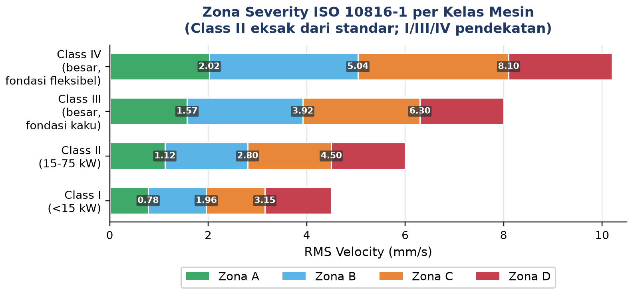
Gambar 5. Zona severity ISO 10816-1 per kelas mesin: Class II eksak dari standar (Tabel 2), Class I/III/IV adalah pendekatan berdasarkan aturan praktis persentase.
Gambar 5 memvisualisasikan pergeseran seluruh empat batas zona ketika berpindah kelas mesin: semakin besar dan semakin fleksibel fondasinya, semakin tinggi pula RMS velocity yang masih dianggap dapat diterima, karena mesin besar dengan fondasi fleksibel secara alami menghasilkan (dan mentoleransi) amplitudo getaran yang lebih besar dibanding mesin kecil pada fondasi kaku.
Contoh Konkret: Klasifikasi Zona. Sebagai contoh penerapan langsung Tabel 2, misalkan hasil pengukuran RMS velocity sebuah blower Class II menunjukkan angka 3,2 mm/s. Karena nilai tersebut berada di antara batas 2,80 dan 4,50 mm/s, blower tergolong zona C (unsatisfactory). Rekomendasinya bukan shutdown darurat, melainkan menjadwalkan investigasi lebih lanjut, misalnya lewat FFT untuk memastikan penyebab (unbalance, misalignment, atau bearing wear awal) dan menaikkan frekuensi monitoring sampai perbaikan dilakukan.
ANALOGI KEHIDUPAN SEHARI-HARI
Enam analogi berikut menghubungkan konsep indikator time-domain dengan pengalaman sehari-hari mahasiswa, mempermudah intuisi sebelum masuk ke rumus formal.
• Normalisasi Loudness Spotify: aplikasi streaming musik menormalisasi loudness berdasarkan RMS, bukan peak, karena RMS lebih konsisten mencerminkan persepsi telinga manusia terhadap kekencangan suara secara keseluruhan, sama seperti RMS velocity mencerminkan severity getaran keseluruhan.
• EKG Jantung dan Crest Factor: sinyal EKG jantung yang sehat memiliki puncak QRS yang tajam sesaat dibanding baseline-nya, menghasilkan crest factor tinggi secara alami; ini analog dengan cara membaca crest factor tinggi bukan selalu berarti buruk, tergantung konteks sinyal apa yang sedang diukur.
• Sensor Airbag Mobil: sensor tabrakan (airbag) pada mobil dirancang mendeteksi peak percepatan sesaat yang sangat tinggi, bukan RMS rata-rata perjalanan; ini analog dengan cara Peak dipakai untuk deteksi shock loading, bukan monitoring steady-state.
• Gelas Kristal Pecah karena Nada Tinggi: gelas kristal yang pecah karena satu nada bernada tinggi tunggal (bukan musik keras berkepanjangan) adalah analogi kegagalan akibat impact tunggal ekstrem, mirip dengan bagaimana satu event impulsif tajam bisa memicu crest factor melonjak walau RMS tetap rendah.
• Nilai Rapor dan Outlier Tersembunyi: nilai rata-rata rapor semester (RMS/mean) bisa terlihat baik meski ada satu nilai ujian yang sangat jelek (outlier); statistik momen tinggi seperti kurtosis dirancang khusus untuk menangkap outlier semacam ini yang tersembunyi di balik rata-rata yang tampak baik-baik saja.
• Detektor Asap Dual-Sensor: detektor asap modern menggabungkan sensor optik dan sensor panas sekaligus (dual-sensor) untuk mengurangi false alarm; ini analog dengan praktik menggabungkan RMS, Crest Factor, dan Kurtosis sekaligus sebelum memicu alarm getaran, bukan mengandalkan satu indikator saja.
APLIKASI DI INDUSTRI DAN TEKNIK MESIN
Studi Kasus: Pompa Sentrifugal di Kilang Petrokimia. Studi kasus berikut, diadaptasi dari forum diskusi pertemuan ini, mengilustrasikan penerapan lengkap RMS, Crest Factor, dan Kurtosis pada pompa sentrifugal di kilang petrokimia. Pompa berkapasitas 75 kW berputar pada 1750 rpm, tergolong ISO 10816-3 Group II (medium machine 15 sampai 300 kW pada rigid foundation), sedikit berbeda dari kelas Class II ISO 10816-1 pada Tabel 2 sebelumnya. Tim predictive maintenance (PdM) mengukur velocity di housing bearing selama 2 detik dengan sampling rate 2560 Hz, memperoleh RMS = 5,8 mm/s, Peak = 18,2 mm/s, sehingga Crest Factor = Peak/RMS kira-kira 3,14, dan Kurtosis (excess) = 4,2.
Tabel 3. Perbandingan batas zona ISO 10816-1 (Tabel 2, pedoman umum) dengan ISO 10816-3 Group II (spesifik mesin besar berbasis lahan) yang dipakai pada studi kasus pompa.
Sub-Standar | Cakupan | Batas A/B (mm/s) | Batas B/C (mm/s) | Batas C/D (mm/s)
ISO 10816-1 Class II | Pedoman umum lintas jenis mesin | 1,12 | 2,80 | 4,50
ISO 10816-3 Group II | Mesin besar berbasis lahan, rigid mount | 2,80 | 4,50 | 7,10

Tabel 3 menjelaskan mengapa angka batas zona bisa berbeda meskipun sama-sama disebut Class/Group II: ISO 10816-1 adalah pedoman umum lintas jenis mesin, sedangkan ISO 10816-3 adalah standar turunan yang lebih spesifik untuk mesin besar berbasis lahan (large land-based machines) dengan threshold yang disesuaikan karakteristik mesin tersebut. Engineer wajib memastikan sub-standar mana yang berlaku untuk mesin yang sedang dianalisis sebelum membaca tabel zona, kesalahan memilih sub-standar bisa menyebabkan kesimpulan severity yang keliru.
Interpretasi CF dan Kurtosis. Berdasarkan ISO 10816-3 Group II pada Tabel 3, RMS = 5,8 mm/s berada di antara batas B/C (4,5) dan C/D (7,1), sehingga pompa tergolong zona C (unsatisfactory). Standarnya, mesin boleh beroperasi sementara untuk durasi terbatas dengan monitoring yang ditingkatkan (misalnya dari mingguan menjadi harian), namun tindakan korektif harus dijadwalkan sebelum RMS melewati 7,1 mm/s. Bandingkan pula CF = 3,14 dan Kurtosis = 4,2 dengan benchmark: sinus murni (CF=1,41, K=1,5), Gaussian random (CF kira-kira 3,5, K=3,0), dan sinyal impulsif bearing fault awal (K>4). CF pompa ini sedikit di bawah Gaussian, namun Kurtosis-nya jelas di atas Gaussian, kombinasi asimetris semacam ini (CF normal-rendah namun Kurtosis tinggi) adalah ciri klasik kerusakan bearing tahap awal: impulse sporadis dari roller yang mengenai cacat lokal menghasilkan pencilan jarang dan pendek yang berpengaruh besar pada momen ke-4 (Kurtosis) namun belum cukup mendominasi rasio Peak/RMS (Crest Factor).
Tindak Lanjut: dari Kurtosis Time-Domain ke Spectral Kurtosis. Tindak lanjut yang tepat dari hasil Kurtosis = 4,2 pada studi kasus ini bukan berhenti di angka time-domain saja, melainkan melanjutkan ke spectral kurtosis (SK), yaitu kurtosis yang dihitung per pita frekuensi setelah sinyal difilter band-pass sempit, berbeda dari kurtosis tunggal yang dihitung dari seluruh sinyal time-domain pada bagian sebelumnya. Algoritma Kurtogram yang diperkenalkan oleh Antoni pada tahun 2007 secara otomatis mencari pita frekuensi dan lebar pita yang memaksimalkan kurtosis; pita optimal inilah yang kemudian dipakai sebagai band-pass filter sebelum envelope analysis (demodulasi amplitudo) dijalankan untuk mengungkap frekuensi karakteristik bearing seperti BPFO, BPFI, BSF, atau FTF. Teknik ini menjadi jembatan langsung antara materi Pertemuan 13 (indikator time-domain) dengan materi Pertemuan 14 (diagnosis spektrum): Kurtosis time-domain yang tinggi pada pertemuan ini berfungsi sebagai sinyal pemicu (trigger) untuk menjalankan spectral kurtosis dan envelope analysis yang lebih detail pada pertemuan berikutnya, bukan sekadar angka akhir yang berdiri sendiri tanpa tindak lanjut.
Estimasi Frekuensi Karakteristik Bearing (BPFO). Sebagai gambaran kasar geometri bearing, frekuensi karakteristik BPFO (Ball Pass Frequency Outer race) dapat diestimasi dengan BPFO = (n/2).fr.(1 - (d/D).cos(theta)), dengan n jumlah elemen gelinding (rolling element), fr frekuensi rotasi poros dalam Hz, d diameter bola/roller, D diameter pitch bearing, dan theta sudut kontak. Untuk pompa pada studi kasus ini yang berputar 1750 rpm (fr kira-kira 29,2 Hz) dengan bearing tipikal delapan elemen gelinding, BPFO akan berada pada rentang kira-kira 100 sampai 120 Hz, jauh di atas frekuensi 1x dan 2x rpm yang biasanya mendominasi spektrum unbalance atau misalignment; rentang inilah yang selaras dengan pilihan frekuensi BPFO = 100 Hz pada sinyal sintetis Bagian 08 modul ini. Kehadiran puncak spektral tajam di sekitar rentang frekuensi BPFO tersebut pada hasil envelope analysis lanjutan akan mengonfirmasi hipotesis kerusakan outer race yang sudah diisyaratkan lebih dulu oleh Kurtosis time-domain yang tinggi pada pengukuran awal ini, sekaligus menjadi contoh konkret bagaimana indikator time-domain dan diagnosis frequency-domain saling melengkapi dalam satu alur kerja predictive maintenance yang utuh.
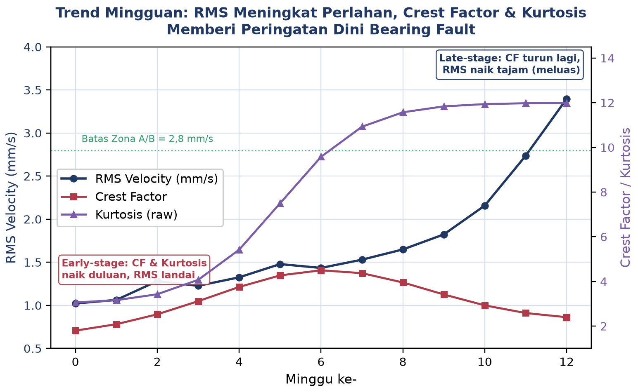
Gambar 6. Trend mingguan RMS, Crest Factor, dan Kurtosis pada progresi kerusakan bearing: CF dan Kurtosis naik lebih dulu (early-stage), RMS naik tajam belakangan (late-stage), sementara CF justru turun kembali saat kerusakan meluas.
Gambar 6 mengilustrasikan mengapa strategi trending jangka panjang penting: pada minggu-minggu awal, Kurtosis dan Crest Factor sudah naik signifikan sementara RMS masih landai di bawah batas zona A/B, memberi peringatan dini berminggu-minggu sebelum RMS bergerak. Menjelang minggu ke-10 dan seterusnya, kerusakan sudah meluas (multi-spike, distributed damage), RMS melonjak tajam melewati zona B, sementara Crest Factor justru mulai turun kembali karena RMS ikut membesar, persis pola yang dibahas pada bagian Crest Factor dan Kurtosis sebelumnya.
Strategi Monitoring Berlapis (Multi-Tier Alarm)
• Interval Pengukuran Adaptif: interval pengukuran disesuaikan zona saat ini, misalnya bulanan pada zona A/B, mingguan atau harian pada zona C, dan kontinu pada zona mendekati D.
• Baseline Reference: dihitung dari rata-rata pengukuran historis saat mesin dipastikan berada di zona B (operasi normal jangka panjang), bukan dari satu pengukuran tunggal.
• Alarm Berlapis: warning level dipasang di baseline plus 1,5 sigma untuk deteksi dini, sedangkan trip level mengikuti batas resmi ISO (C/D) untuk keputusan shutdown otomatis.
• Indikator Majemuk: kombinasikan RMS velocity (severity keseluruhan), Crest Factor (rasio impulsiveness), dan Kurtosis (konfirmasi statistik); picu alarm hanya jika minimal dua dari tiga indikator abnormal bersamaan, sesuai prinsip dari Tabel 1.
• Eskalasi ke Diagnosis Spektrum: bila zona C/D atau kombinasi CF-Kurtosis tinggi terdeteksi, lanjutkan ke spectrum analysis (FFT, dibahas Pertemuan 14) untuk diagnosis akar penyebab, apakah unbalance, misalignment, looseness, atau bearing wear.
Peringatan Kesalahan Umum. Kesalahan praktis yang sering terjadi di lapangan: (1) hanya memantau RMS tanpa Crest Factor/Kurtosis sehingga kehilangan peringatan dini bearing fault; (2) salah memilih sub-standar ISO (10816-1 versus 10816-3) sehingga klasifikasi zona keliru; (3) tidak mempertimbangkan bahwa Crest Factor bisa turun kembali pada tahap lanjut sehingga dianggap membaik padahal justru memburuk; (4) tidak menghilangkan DC offset sebelum komputasi statistik, membuat RMS dan Kurtosis bias.
IMPLEMENTASI PYTHON DI JUPYTER NOTEBOOK
Empat cell berikut menerapkan konsep pertemuan ini pada data sintetis yang meniru sensor bearing motor. Lingkungan: conda env getaran_mekanik dengan paket numpy, scipy, matplotlib; notebook p13_time_domain_iso10816.ipynb.
• Cell 1: membangkitkan sinyal velocity sintetis fs=25600 Hz, buffer 1 detik, untuk motor 1800 rpm (frekuensi rotasi 30 Hz). Sinyal healthy terdiri atas komponen 1x rpm, 2x rpm, dan sedikit noise; sinyal faulty menambahkan impulse train pada frekuensi BPFO 100 Hz meniru indikasi awal spalling bearing.
• Cell 2: mendefinisikan fungsi time_domain_indicators(x) yang menghitung RMS, Peak, Crest Factor, dan Kurtosis excess (dengan DC offset dihilangkan terlebih dahulu) sekaligus dalam satu dictionary, lalu diterapkan pada kedua sinyal healthy dan faulty untuk perbandingan.
• Cell 3: mendefinisikan fungsi classify_iso_10816() memakai threshold ISO 10816-1 Class II (1,12/2,80/4,50 mm/s), lalu mengklasifikasikan RMS kedua sinyal ke zona A sampai D beserta status dan rekomendasi tindakan.
• Cell 4: membangun dashboard 2x2 berisi waveform healthy dan faulty berdampingan, histogram distribusi amplitudo kedua kondisi, dan grafik batang perbandingan keempat indikator, meniru tampilan panel monitoring kondisi produksi.
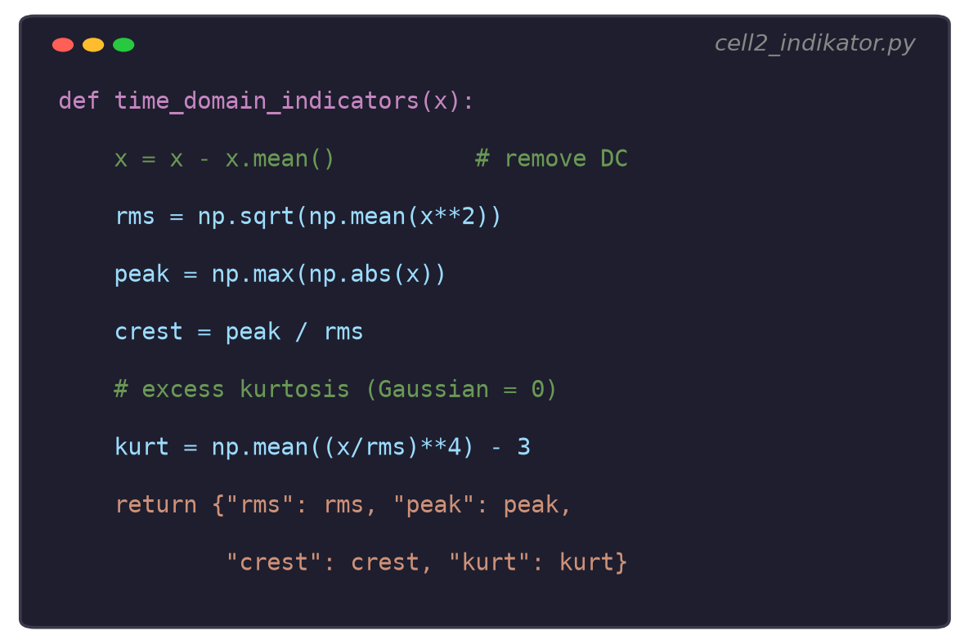
Gambar 7. Cuplikan kode Cell 2: fungsi time_domain_indicators() yang menghitung RMS, Peak, Crest Factor, dan Kurtosis excess dari sinyal getaran.
Gambar 7 menunjukkan cuplikan kode inti Cell 2. Perhatikan urutan operasi: DC offset dihilangkan lebih dulu (x = x - x.mean()) sebelum RMS dan Kurtosis dihitung, karena mengabaikan langkah ini akan membiaskan kedua statistik tersebut terutama pada sensor dengan kalibrasi zero-offset yang kurang presisi. Kurtosis dihitung sebagai excess kurtosis (dikurangi 3) sehingga baseline Gaussian menjadi nol, konsisten dengan konvensi yang dipakai fungsi scipy.stats.kurtosis default.
Dari Simulasi ke Produksi. Untuk implementasi produksi, empat cell di atas hanyalah simulasi pembelajaran. Cell 1 perlu diganti dengan akuisisi data real dari accelerometer, misalnya via NI-DAQ, sensor IEPE dengan ADC eksternal, atau MEMS chip seperti ADXL355. Cell 2 dan Cell 3 sebaiknya dibungkus dalam loop yang dieksekusi setiap beberapa detik atau menit, hasilnya didorong ke basis data time-series seperti InfluxDB atau TimescaleDB untuk keperluan trending jangka panjang seperti pada Gambar 6, dan alarm diatur lewat webhook ke platform komunikasi seperti Slack atau Telegram saat zona berubah.
TUGAS PERTEMUAN 13
Tugas terdiri atas 10 soal Pilihan Ganda (1 poin), 10 soal Komputasi Easy-Medium (2 poin), dan 5 soal Komputasi Hard (4 poin), total 50 poin.
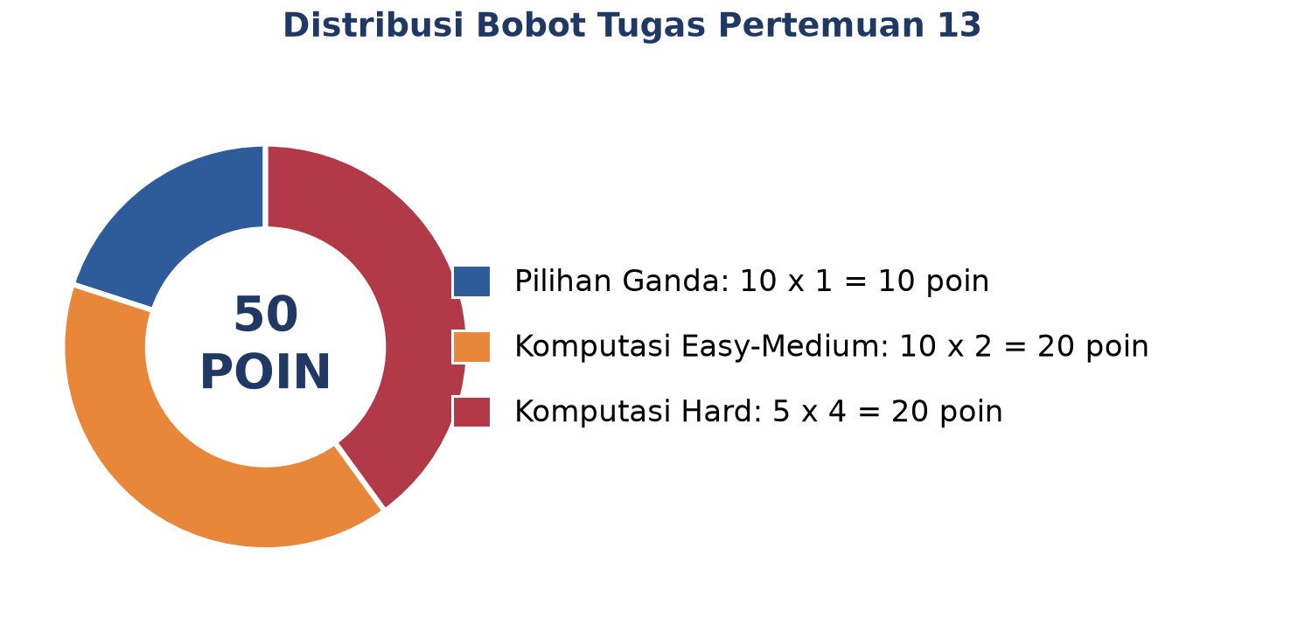
Gambar 8. Distribusi 50 poin Tugas Pertemuan 13 berdasarkan tipe soal.
Gambar 8 merangkum distribusi bobotnya.
Bagian A: Pilihan Ganda (10 soal x 1 poin)
1. RMS suatu sinyal getaran secara fisik paling tepat diinterpretasikan sebagai...
– A. Nilai maksimum sinyal pada satu periode pengukuran
– B. Ukuran rata-rata energi/daya getaran, yaitu akar dari rata-rata kuadrat sinyal
– C. Selisih antara nilai maksimum dan minimum sinyal
– D. Frekuensi dominan pada spektrum sinyal
2. Untuk sinyal sinusoidal murni x(t) = A.sin(omega.t), hubungan yang benar antara RMS dan amplitudo A adalah...
– A. RMS = A
– B. RMS = A / akar(2), kira-kira 0,707.A
– C. RMS = 2.A
– D. RMS tidak berhubungan dengan A
3. Mengapa ISO 10816 menggunakan RMS velocity (bukan peak acceleration) sebagai indikator severity utama?
– A. Karena velocity lebih mudah diukur secara teknis
– B. Karena RMS velocity relatif flat terhadap frekuensi pada rentang operasi mesin tipikal, sehingga satu angka cocok lintas rpm
– C. Karena acceleration tidak bisa diukur oleh sensor apapun
– D. Karena RMS selalu bernilai lebih besar dari peak
4. Crest Factor (CF) didefinisikan sebagai...
– A. RMS dibagi Peak
– B. Peak dibagi RMS
– C. Peak dikurangi RMS
– D. Peak dikali RMS
5. Nilai Crest Factor untuk sinyal sinusoidal murni secara teoretis adalah...
– A. 1,0
– B. akar(2), kira-kira 1,414
– C. 3,0
– D. Tidak terdefinisi
6. Kurtosis (raw) untuk distribusi Gaussian (white noise) bernilai...
– A. 0
– B. 1,5
– C. 3
– D. Tidak terdefinisi, tergantung amplitudo
7. Mengapa Kurtosis lebih sensitif dibanding RMS untuk deteksi dini kerusakan bearing berupa impact singkat dan jarang?
– A. Karena Kurtosis dihitung dari akar kuadrat, sama seperti RMS
– B. Karena momen orde-4 pada Kurtosis memperbesar kontribusi nilai ekstrim secara non-linear, sedangkan kontribusinya terhadap RMS (momen orde-2) relatif kecil
– C. Karena Kurtosis tidak dipengaruhi oleh jumlah sampel
– D. Karena RMS hanya bisa dihitung untuk sinyal periodik
8. Fenomena Crest Factor turun kembali (CF drop) setelah sebelumnya naik tinggi paling tepat mengindikasikan...
– A. Mesin sudah kembali sehat sepenuhnya
– B. Kerusakan bearing sudah sangat parah/meluas (multi-spike, distributed damage) sehingga RMS ikut membesar dan rasio Peak/RMS mengecil kembali
– C. Sensor sedang mengalami kerusakan/kalibrasi salah
– D. Frekuensi sampling terlalu rendah
9. Berdasarkan ISO 10816-1 Class II, mesin dengan RMS velocity 3,5 mm/s tergolong...
– A. Zona A (excellent)
– B. Zona B (acceptable)
– C. Zona C (unsatisfactory), karena berada di antara 2,80 dan 4,50 mm/s
– D. Zona D (damaging)
10. Alasan utama praktik industri mensyaratkan minimal dua dari tiga indikator (RMS, Crest Factor, Kurtosis) abnormal bersamaan sebelum memicu alarm adalah...
– A. Supaya perhitungan lebih cepat secara komputasi
– B. Untuk mengurangi false alarm akibat noise transient tunggal yang hanya memengaruhi satu indikator saja
– C. Karena regulasi mewajibkan tepat tiga indikator
– D. Karena RMS tidak bisa dihitung tanpa Crest Factor
Bagian B: Komputasi Easy-Medium (10 soal x 2 poin)
Dataset referensi (dipakai C1-C10, dibuat sekali di Jupyter):
import numpy as np
np.random.seed(13)
fs = 2000; T = 1.0; N = int(fs * T)
t = np.linspace(0, T, N, endpoint=False)
f_rpm = 25.0 # 1500 rpm
x = (1.2 * np.sin(2*np.pi*f_rpm*t)
+ 0.4 * np.sin(2*np.pi*2*f_rpm*t)
+ 0.15 * np.random.randn(N)) # sinyal velocity mm/s
C1. Hitung RMS dari sinyal x memakai definisi diskrit (akar dari rata-rata kuadrat). Cetak nilainya.
– HINT: RMS = akar(mean(x**2)); gunakan np.sqrt dan np.mean pada x**2.
C2. Hitung Peak (nilai absolut maksimum) dari sinyal x. Cetak nilainya.
– HINT: Peak = maksimum dari nilai mutlak sinyal; gunakan np.max(np.abs(x)).
C3. Hitung Peak-to-Peak dari sinyal x. Cetak nilainya.
– HINT: Peak-to-Peak = np.max(x) - np.min(x).
C4. Hitung Crest Factor dari sinyal x (Peak dibagi RMS, pakai hasil C1 dan C2). Cetak nilainya.
– HINT: Crest Factor = peak / rms; hitung ulang atau pakai variabel dari soal C1 dan C2.
C5. Hitung standard deviation dari sinyal x memakai np.std, lalu bandingkan (cetak selisihnya) dengan RMS dari C1.
– HINT: Std = np.std(x); karena x mendekati zero-mean, selisihnya terhadap RMS seharusnya sangat kecil.
C6. Hitung Kurtosis raw dari sinyal x secara manual (tanpa scipy), yaitu E[(x-mean)^4] dibagi std^4. Cetak nilainya.
– HINT: Hitung xc = x - x.mean(), lalu kurtosis raw = np.mean(xc**4) / (np.std(x)**4).
C7. Hitung Excess Kurtosis dari sinyal x memakai scipy.stats.kurtosis (default Fisher=True). Cetak nilainya.
– HINT: from scipy.stats import kurtosis; panggil kurtosis(x) untuk excess kurtosis (baseline Gaussian = 0).
C8. Hitung Skewness dari sinyal x memakai scipy.stats.skew. Cetak nilainya.
– HINT: from scipy.stats import skew; panggil skew(x) untuk mengukur asimetri distribusi.
C9. Berdasarkan RMS dari C1 (dalam mm/s), tentukan Zona ISO 10816-1 Class II (A<=1,12; B<=2,80; C<=4,50; D>4,50). Cetak nama zona (huruf).
– HINT: Bandingkan nilai RMS dengan tiga ambang batas Class II secara bertingkat menggunakan if/elif/else.
C10. Bangkitkan sinyal sinusoidal murni teoretis x_pure = sin(2*pi*25*t) dengan fs=2000, N=2000 (tanpa noise). Hitung Crest Factor-nya dan cetak nilainya (harus mendekati akar(2)).
– HINT: Bentuk sinyal sinus murni tanpa noise, lalu hitung crest factor = np.max(np.abs(x_pure)) / np.sqrt(np.mean(x_pure**2)); verifikasi hasilnya mendekati 1,414.
Bagian C: Komputasi Hard (5 soal x 4 poin)
Setiap soal membutuhkan algoritma lengkap ditulis dari awal (bukan sekadar memanggil satu fungsi library siap pakai untuk keseluruhan soal), 20-50 baris kode atau lebih, hint minimal. Skema skor: jawaban benar = +4 poin, kode ada tapi hasil salah/error = +1 poin partial, kode kosong = 0 poin (bisa retry).
C11 (Hard). Implementasikan ulang fungsi time_domain_indicators(x) dari awal (boleh meniru struktur Cell 2 tetapi ditulis sendiri, tanpa scipy.stats) yang menghitung dan mengembalikan dictionary berisi rms, peak, crest, dan kurt (excess kurtosis) dengan DC offset dihilangkan lebih dulu. Terapkan pada dataset x dari Bagian B. Cetak nilai crest-nya.
– HINT: Definisikan fungsi lengkap: hilangkan DC, hitung rms dan peak dengan numpy, crest = peak/rms, kurt = mean((xc/rms)**4) - 3; terapkan ke x lalu cetak dict["crest"].
C12 (Hard). Implementasikan fungsi classify_iso_generic(rms_velocity, machine_class) yang menerima RMS velocity dan kelas mesin ('I', 'II', 'III', atau 'IV'), memakai baseline Class II (1,12/2,80/4,50 mm/s) dan aturan pendekatan modul (Class I dikali 0,7; Class III dikali 1,4; Class IV dikali 1,8) untuk menghitung threshold kelas yang diminta, lalu mengembalikan zona (huruf A-D). Uji untuk RMS=3,0 mm/s pada Class III. Cetak hasilnya.
– HINT: Buat dictionary faktor pengali per kelas, kalikan ketiga threshold baseline Class II dengan faktor kelas yang diminta, lalu bandingkan rms_velocity secara bertingkat seperti pada C9 Bagian B.
C13 (Hard). Implementasikan sliding-window monitoring: bagi sinyal panjang y (N=10000, fs=2000, terdiri atas sinyal dasar mirip x pada Bagian B namun disisipkan 3 impulsive event beramplitudo besar pada indeks acak berbeda, np.random.seed(99)) menjadi window tidak tumpang tindih berukuran 500 sampel, hitung RMS dan Kurtosis (excess) tiap window, lalu hitung jumlah window yang terdeteksi anomali (Kurtosis excess > 3 ATAU RMS window > RMS keseluruhan + 3 kali std RMS seluruh window). Cetak jumlah window anomali yang terdeteksi.
– HINT: Loop per window 500 sampel, hitung rms dan kurtosis excess tiap window dengan fungsi dari C11, simpan ke list, lalu bandingkan threshold gabungan (OR) sesuai instruksi untuk menghitung jumlah window yang lolos kriteria anomali.
C14 (Hard). Implementasikan konversi acceleration ke velocity: bangkitkan sinyal acceleration sintetis a = 5*sin(2*pi*30*t) + 0.3*np.random.randn(N) (fs=2000, N=2000), integrasikan secara kumulatif (boleh pakai scipy.integrate.cumulative_trapezoid atau np.cumsum manual dikali dt) untuk mendapatkan velocity mentah, lalu terapkan high-pass sederhana dengan mengurangi moving average window besar (mis. k=200, memakai np.convolve) untuk menghilangkan drift. Hitung RMS velocity hasil akhir. Cetak nilainya.
– HINT: Integrasikan a terhadap waktu (cumulative sum dikali dt, atau cumulative_trapezoid), lalu kurangkan hasil moving average window besar dari sinyal velocity untuk highpass sederhana, terakhir hitung RMS dengan np.sqrt(np.mean(...**2)).
C15 (Hard). Implementasikan pipeline studi kasus lengkap: bangkitkan sinyal healthy dan faulty (mirip Cell 1: fs=2000, T=1,0, f_rpm=25 Hz, healthy = 1,2sin(2pi*25t)+0,4sin(2pi*50t)+0,15*randn; faulty = healthy + 0,5*impulse_train dengan f_bpfo=80 Hz, burst 15 sampel, decay exp(-n/3)), hitung keempat indikator (rms, peak, crest, kurt) untuk kedua sinyal dengan fungsi dari C11, klasifikasikan RMS keduanya ke zona ISO 10816-1 Class II dengan fungsi dari C9/C12, lalu cetak baris ringkasan yang menyatakan apakah CF DAN Kurtosis sinyal faulty naik dibanding healthy (indikasi impulsive defect terkonfirmasi) atau tidak.
– HINT: Susun ulang seluruh langkah Cell 1-3 menjadi satu pipeline: bangun kedua sinyal, panggil fungsi indikator dan fungsi klasifikasi zona untuk masing-masing, lalu bandingkan crest dan kurt faulty terhadap healthy dengan operator perbandingan sebelum mencetak kesimpulan.
DAFTAR PUSTAKA
Mohd Ghazali, M. H., & Rahiman, W. (2021). Vibration analysis for machine monitoring and diagnosis: A systematic review. Shock and Vibration, 2021, Article 9469318. https://doi.org/10.1155/2021/9469318
Zhou, H., Huang, X., Wen, G., Lei, Z., Dong, S., Zhang, P., & Chen, X. (2022). Construction of health indicators for condition monitoring of rotating machinery: A review of the research. Expert Systems with Applications, 203, 117297. https://doi.org/10.1016/j.eswa.2022.117297
Bagri, I., Tahiry, K., Hraiba, A., Touil, A., & Mousrij, A. (2024). Vibration signal analysis for intelligent rotating machinery diagnosis and prognosis: A comprehensive systematic literature review. Vibration, 7(4), 1013-1062. https://doi.org/10.3390/vibration7040054
Lai, L., Xu, W., & Song, Z. (2025). A novel fault diagnosis method for rolling bearings based on spectral kurtosis and LS-SVM. Electronics, 14(14), 2790. https://doi.org/10.3390/electronics14142790
Pérez-Torres, A., Sánchez, R.-V., & Barceló-Cerdá, S. (2025). Methodology for feature selection of time domain vibration signals for assessing the failure severity levels in gearboxes. Applied Sciences, 15(11), 5813. https://doi.org/10.3390/app15115813

